Program Studi Teknik Informatika Nama :…………………………
Sekolah Teknik Elektro dan Informatika NIM :…………………………
Institut Teknologi Bandung T.tangan:…………………………
Kuis ke-4 IF2120 Matematika Diskrit (3 SKS) – Graf, Pohon, dan Kompleksitas Algoritma
Dosen: Rinaldi Munir, Harlili, Fariska Zakhralativa, Nur Ulfa Maulidevi
Kamis, 3 Desember 2020
Waktu: 60 menit

- Tulis ulang pernyataan berikut (jika tidak menuliskannya, maka ujian tidak akan diperiksa, nilai langsung 0): "Saya menyatakan bahwa saya mengerjakan kuis ini dengan sejujur-jujurnya, tanpa bantuan orang lain dan tanpa menggunakan cara yang tidak dibenarkan. Apabila pada kemudian hari diketahui saya mengerjakan kuis ini dengan cara yang tidak jujur, saya bersedia mendapatkan konsekuensinya, yaitu mendapatkan nilai E pada mata kuliah IF22120 Semester 1 2020/2021. " (Nilai: 2)

- Di labtek V terdapat 25 pesawat telepon. Apakah mungkin menghubungkan telepone-telepon tersebut sehingga setiap telepon terkoneksi dengan 7 telepon lainnya? (Nilai: 10)

- Diberikan sebuah data penting berisi “STRUKTUR DISKRIT” dalam sebuah script. Data tersebut kemudian dimampatkan menggunakan metode Huffman. (Nilai: 20)
a. Tentukan kode huffman setiap karakter dari data teks tersebut (termasuk spasi)!
b. Tentukan panjang pesan dalam bit setelah pengkodean Huffman!

- Bentuklah minimum spanning tree dari graf berikut dengan menggunakan Algoritma Prim dan tentukan bobot totalnya. Jika terdapat sisi dengan bobot yang sama, utamakan sisi dengan nomor simpul terkecil.
(Nilai: 20)
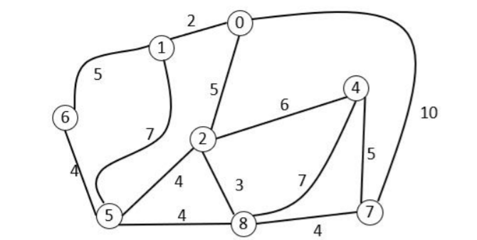

- Cari tahu apakah kedua graf di bawah ini isomorfik atau tidak! Jika tidak, sebutkan alasannya. Jika iya, tunjukkan simpul-simpul yang berkorespondensi. (Nilai: 15)
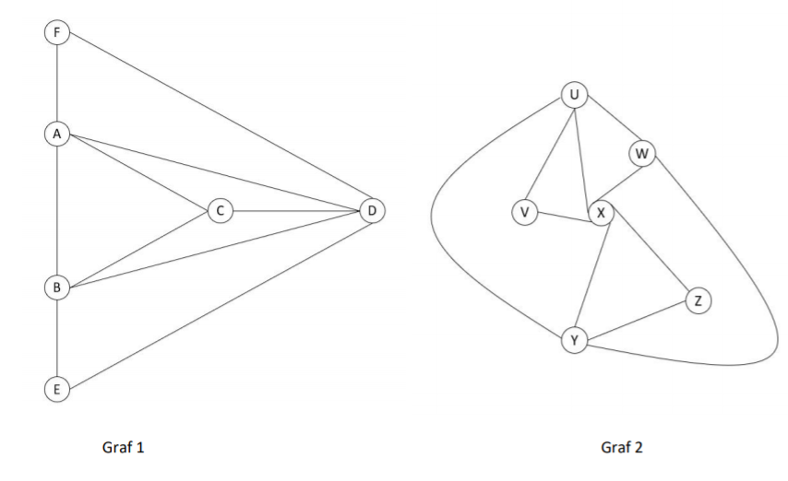
- Tentukan kompleksitas waktu dari algoritma yang ditulis dalam bahasa c++ berikut ini. Proses yang dihitung waktunya hanya di bagian “sum += j”, untuk proses lainnya abaikan waktunya (Nilai: 20)

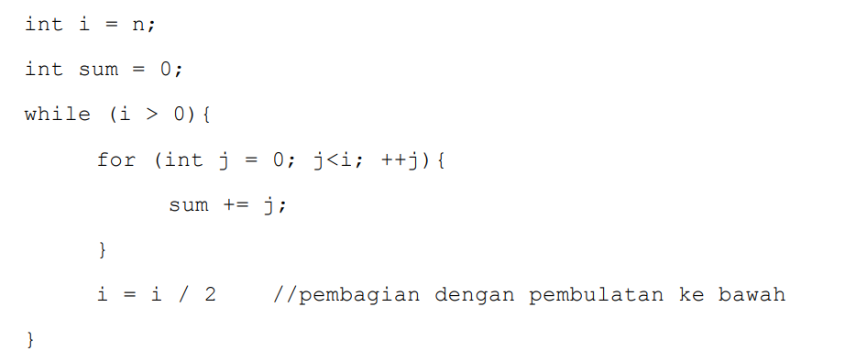
Note: asumsikan n merupakan integer kelipatan 2

- Tentukan T(n)
- Tentukan dalam notasi Big-O, Big-Omega, dan Big-Tetha

- Tentukan apakah pernyataan kompleksitas algoritma berikut ini BENAR atau SALAH. Jika SALAH, berikan pernyataan yang benar. (Nilai: 15)
- Diberikan T₁(n) = 5n dan T₂(n) = 5n², maka pernyataan T₁(n) + T₂(n) = O(n) adalah benar
- Diberikan T(n) = 2 + n + 4n² , maka pernyataan T(n) = O(n³) adalah benar
- Diberikan T₁(n) = 5n dan T₂(n) = 5n², maka pernyataan T₁(n)T₂(n) = O(n³) adalah benar
- Diberikan T₁(n) = 3 + 6 + 9 + … + 3n dan T₂(n) = 2 + n + 4n², maka pernyataan
T₁(n) = O(n²) = T₂(n) adalah salah.

